活动奖品受欢迎但主营商品卖不动，怎样调整体验品与成交货盘｜云上订货系统
一家日化批发商用小家电作门店活动奖品，领取和转发都很热闹，主营洗护新品却没有增加订货。市场认为活动成功，销售却发现许多领取人不是门店采购；真正有采购权的门店拿到奖品，也不知道新品是否适合自己的货架。问题并不是奖品不够诱人，而是奖品吸引的人、体验到的价值与企业希望成交的货盘没有连起来。复盘要先把“谁来领奖”“谁需要主营商品”“谁按正常条件进货”分开，再决定是否继续发奖。

先找出奖品和主营采购错在了哪里
第一种错位是人群。小家电人人可能喜欢，但业务只卖给便利店和社区超市，朋友圈中的个人消费者即使参与一百次，也不会成为一百家采购门店。第二种错位是商品。奖品即使由门店老板领走，也可能与企业主推的洗护新品没有使用关系；老板会记得奖品，却没体验过新品的香型、包装和消费者接受度。第三种错位在交易：门店认可试用品，正式进货却要求整箱、账期不合适，或配送区域无法覆盖。这三类问题对应改客户范围、改体验品或改正式货盘，不能都靠增加奖品面值解决。
运营先从领取记录与客户档案核门店主体、经营业态、区域、采购决定人，再看这些人原本买什么、活动后是否买过主营品。对仅为了礼品来的非目标用户，不必硬说是“客户培育”，下一轮应缩小可参与范围。对有采购权但没买新品的门店，销售要问具体阻力；如果是店内现有货架满、已有独家协议，就不应继续给同样样品。如果店主尝试后表示消费者喜欢，却因整箱规格太大不敢订，则可以考虑更小的起订方案或可实际销售的试销组合。
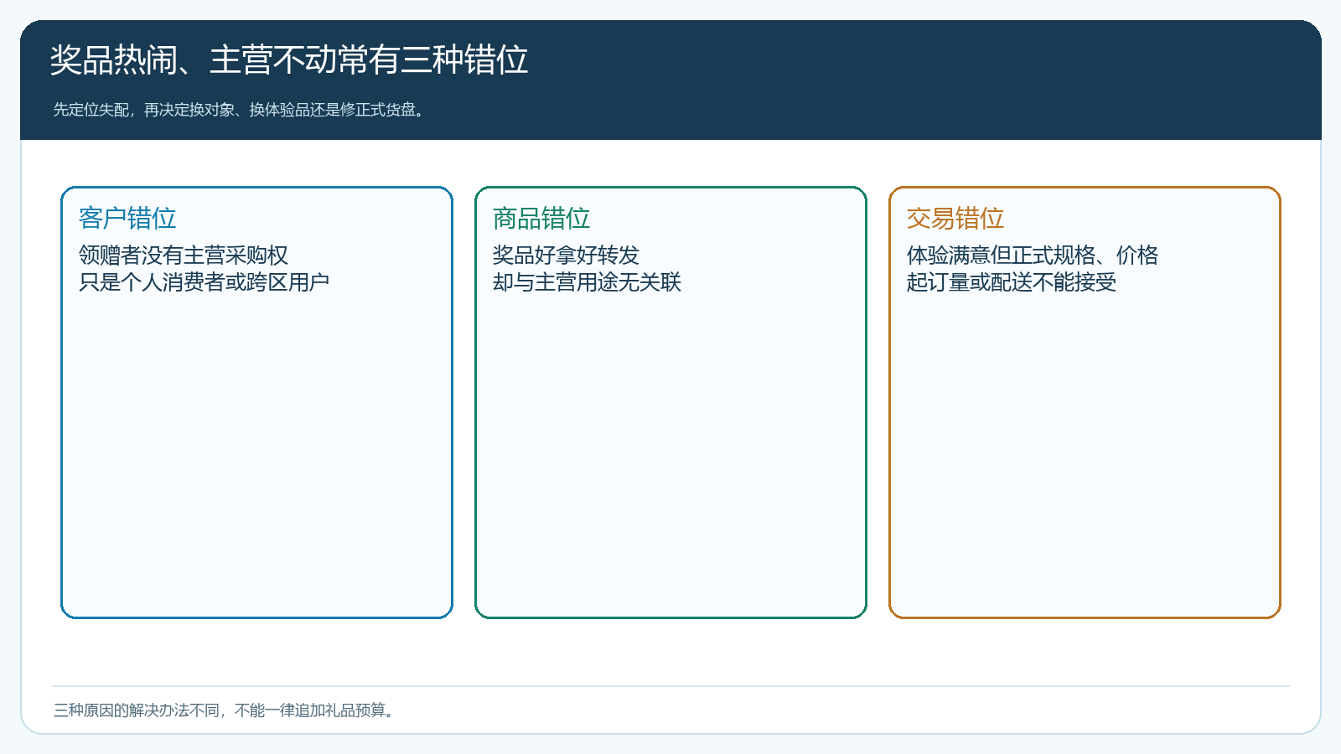
图1：先判断是哪一段断开，避免把不同原因都归为“优惠力度不够”。

体验品要让客户看见主营商品的真实使用价值
给粮油门店一只保温杯，顾客容易领取，却不会因此验证调和油的品质；给门店一小瓶可在厨房试菜的同系列油样，再配上正式五升装报价，体验与采购才可能相关。给日化零售店一份新品试用装，应让门店知道正式包装的规格、陈列方式、进货价和建议的试销数量；否则消费者试着喜欢，店主仍不知道如何把它摆上货架。体验品并不一定要与正装一模一样，但用途、品牌承诺和正式货盘的衔接必须说得清。
活动前决定赠品是“吸引注意的奖励”还是“证明主营价值的样品”。前者可用于提高曝光，却要另建客户线索到主营报价的路径；后者更适合测试采购适配，但要控制试用范围、批次和成本。假设试用品和正装成分或规格不同，销售必须明示差异，不能让客户以为试用装的体验必然代表整箱到货。仓库也要核可交付数量，不能为了活动热度把正常客户已订的货当赠品发掉。
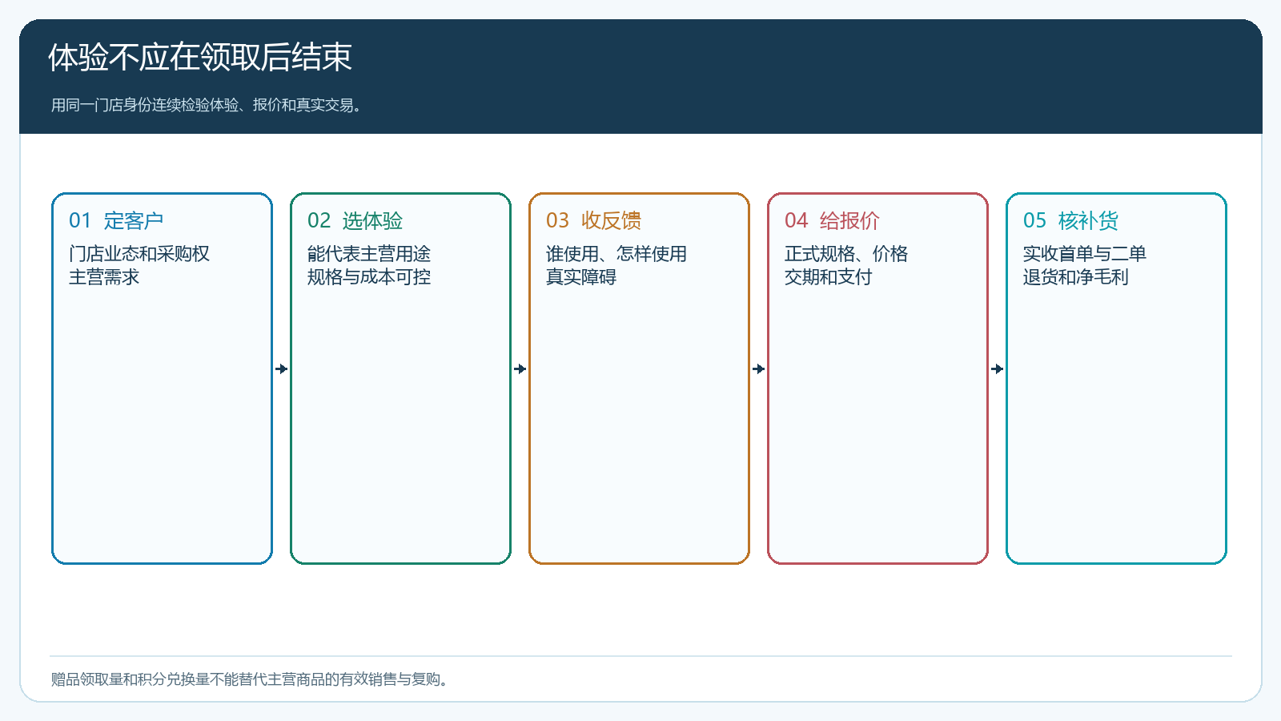
图2：体验只有连上真实门店、正式规格和后续订单，才能解释活动对主营销售的作用。

分开看奖品领取与主营商品的实际订单
云上订货的免费领、积分兑换或订单赠品可以分别承接不同活动方式，但领取、兑换和赠送记录不能与主营商品的销售订单混算。运营核谁参加、谁领走、多少库存出库；销售核目标门店是否收到试用品、是否愿意报价；财务核主营订单实收与优惠成本。若赠品随订单交付，还要看主订单是否真实成立、赠品是否按数量出库、取消或退货后如何处理。活动统计只看领用率，容易把“奖品发得很快”误读为“商品卖得很好”。
PC管理端商品销售报表可以按客户、区域、分类、规格或品牌查看订单和退货，图3展示其中的订单数量、订货商品额与退货商品额，用于核正式商品是否真有销售。该报表本身不能证明哪一笔订单由这场活动带来；还须按参与客户和时间对应原活动记录，排除老客户原本会采购的数量。若数据显示主营销量没变、赠品成本增加，市场不能只展示高领取率。若主营销量增长但退货也升高，商品团队要回查包装、品质和客户预期，不急于复制活动。
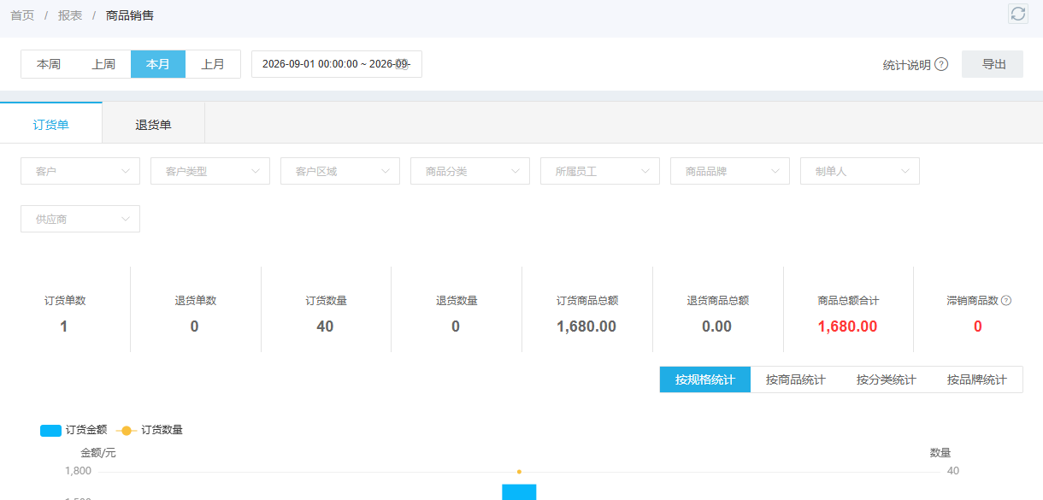
图3：报表用于核主营商品真实交易及退货；活动归因需另与领取客户及订单对应。
对同一家门店，还要看活动前后的采购基线。例如老门店平时每周买二十箱洗护，这周领取礼品并仍买二十箱，却没有增加新品品类，这不能全部算活动拉动；新门店领了奖却从未付款，也不是已成交客户。试用品发给采购之外的普通个人，市场可以计算品牌触达，但业务需求知识中心讨论的是批发企业能否把这些投入变成真实门店采购，不能把两种目标混成一个成功指标。

换体验组合时，先改一个关键变量再试
改活动不等于把所有赠品全部换成主营品。可以在同一区域选经营相似的门店分两组：一组用原来泛人群奖品，另一组用与主营新品直接相关的试用品和明确的正式报价。两组都控制参与资格、名额、配送和观察周期，避免一边是熟客、一边是陌生客却拿转化率硬比。对原奖品活动中出现的有效门店，也可以补做一次需求访谈，问其是否看过主营商品、是否拥有采购权、价格与包装哪项不合适。这样才能知道是换奖品有效，还是销售跟进与商品本身需要调整。
另一种做法是让奖励与有意义的行为相连。新门店完成真实试用反馈后，获得与后续首单相关的样品或限定权益；老门店增购新品而非重复购买常用品时，给予可解释的换购机会。条件应能在活动说明和订单上核对，不制造“先买一堆没用的东西才能领奖”的门槛。权益若有使用期限、库存和不可叠加范围，都应在客户下单前说明。若客户为了拿奖而拆单、凑单、随后退货，实际履约成本可能比直接给折扣更高，这类行为应单独核销和复盘。
执行中各岗位保留同一客户和商品线索。市场负责说明体验对象，商品人员准备正式规格与价格，仓库核样品批次和数量，销售问实际使用，财务核活动后净收入。发现试用品品质与正装不同、门店有明确售后问题时，先修商品和交付，不用更多奖励遮盖。若客户认可产品却不愿承担整箱库存，采购和销售可商量可执行的试销规格；这属于货盘问题，不该把责任全推给市场活动。

用净贡献和复购决定活动是否扩大
活动核算应以目标客户带来的主营实收为起点，扣掉主营商品成本、赠品或样品成本、额外包装配送、退款与必要的跟进投入。图4用示例数字展示计算方法，余额还未计人工，也未剔除本来就会购买的老客基线；它说明“领奖很多”无法代替财务贡献。若一个活动带来三千元主营实收，送出大量无关礼品后只有很少净贡献，还要问这些客户下个月是否继续进货。一次性低价首单与可持续的正常补货应分开呈现。
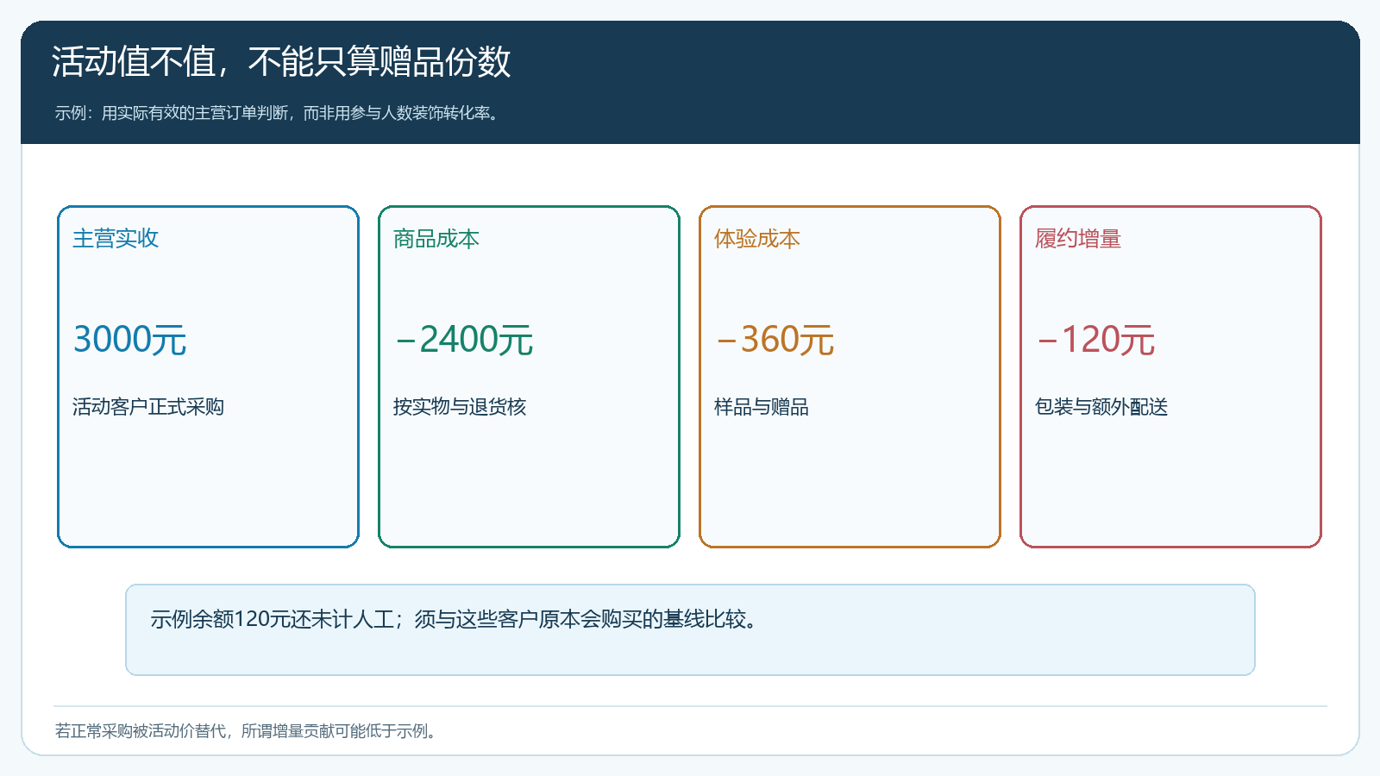
图4：示例仅说明核算结构；实际结果还要扣老客户原有购买基线及退款。
若领取率高但真正目标门店少，停止广撒礼品，收窄活动对象；若目标门店多却无人试用，改变样品交付与回访；若试用满意却正式订单少，重审规格、起订量、价格与配送；若首单不少却复购低，查商品质量与客户真实动销。管理者不必要求每次活动当场盈利，但应清楚换来的究竟是可验证的新品适配、可服务的新门店，还是一批与主营毫无关系的赠品领取人。

用两组各十家门店验证“体验能否接到采购”
先选二十家业态、规模相近且有采购权的门店。十家维持原有奖品方式，十家使用与主营商品直接相关的体验品；同时给两组清楚的正式商品规格、起订量和客户价格。样品交付后按相同时间联系实际使用人，把反馈写回各自客户记录。一个补货周期后，比较两组的有效试用、正式报价、已付款订单、退货及第二次采购，而不是只比较奖品领取速度。两组规模很小，结果用来发现问题，不宣称已证明整个市场。
假如关联体验组领取率低一些，却有六家给出真实使用反馈、三家按正常条件补货；原奖品组领取很快，却没有一家增购主营，那么下一轮应围绕适配门店扩大关联体验，并检查它的成本是否可承受。反过来，若两组都没有正式订单，就先排查主营产品、售价与供货能力，而不是继续换更贵的赠品。活动奖品可以负责吸引目光，企业最终要经营的仍是客户愿意持续采购的商品与服务。

